FICHE OUTILS MOR

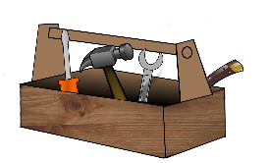**VOCABULAIRE DE LA GEOMETRIE**

|  |  |
| --- | --- |
| **Un point** | **Le segment [LE]** |
| **La droite (SJ)** | **La demi-droite [GA)** L’origine |
| **Le milieu d’un segment**      I est le milieu de [AB] | **Appartient ($∈$)**  **N’appartient pas ($∉$)**    A $∈$ (FH) etB $∉$ (FH) |